**Identificar Usuário**

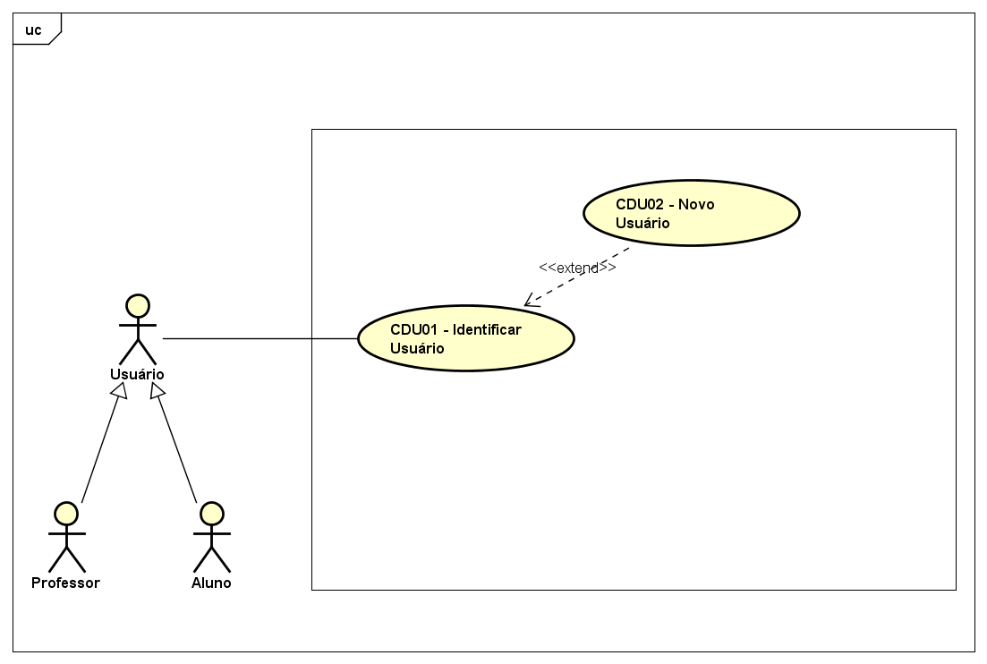

**CDU01 - Identificar Usuário**

**Sumário:**

Através deste caso de uso o usuário é identificado no sistema após a realização do seu login, caso não tenha cadastro no sistema, este poderá ser feito através do caso de uso Alterar Cadastro.

**Pré-Condições:**

Não há pré-condições para que o usuário acesse este caso de uso.

**Ator Principal:**

Usuário

**Ator Secundário:**

Não há.

**Fluxo Normal:**

1 - O Usuário digita o seu e-mail, senha e clica em acessar.

2 - O Sistema verifica as condições de acesso do Usuário.

**Fluxo Alternativo:**

1 - Caso o Usuário esteja cadastrado regularmente, o sistema desvia o fluxo para outro caso de uso:

1.1 - Caso o Usuário seja um professor, o sistema desviará para o caso de uso Gerenciar Aula.

1.2 - Caso o Usuário seja um aluno, o sistema desviará o fluxo para o caso de uso Agendar Aula.

**Fluxo de Exceção**

Caso o Usuário não esteja cadastrado ou tenha digitado informações incorretas, o sistema sinalizará com uma mensagem de erro, limpará a as caixas de textos e posicionará o cursor na caixa de texto do e-mail.

**Pós-Condições:**

O Usuário é identificado e tem acesso ao sistema se estiver cadastrada, caso contrário é solicitado que se cadastre.

**CDU02 - Novo Usuário**

**Sumário:**

Nesta utilização o Usuário realiza o seu cadastro e o salva, ou, cancela voltando para o caso anterior

Pré-Condições:

O Usuário não deve ter cadastrado no sistema.

Ator Principal:

Usuário

Ator Secundário:

Não há.

Fluxo Normal:

O Usuário insere seu nome, e-mail, telefone, senha, indica se é professor ou aluno e salva o cadastro ou cancela, retornando para uso de caso anterior.

Fluxo Alternativo:

Não há.

Fluxo de Exceção:

Caso o Usuário tente salvar um cadastro com um e-mail já cadastrado, o sistema deve impedir que isso ocorra e emitir um aviso de erro para o usuário.

Pós-Condições:

O Usuário estará cadastrado no sistema se não houver duplicação de e-mail ou se o cadastramento não for cancelado.

**Gerenciar Aula**

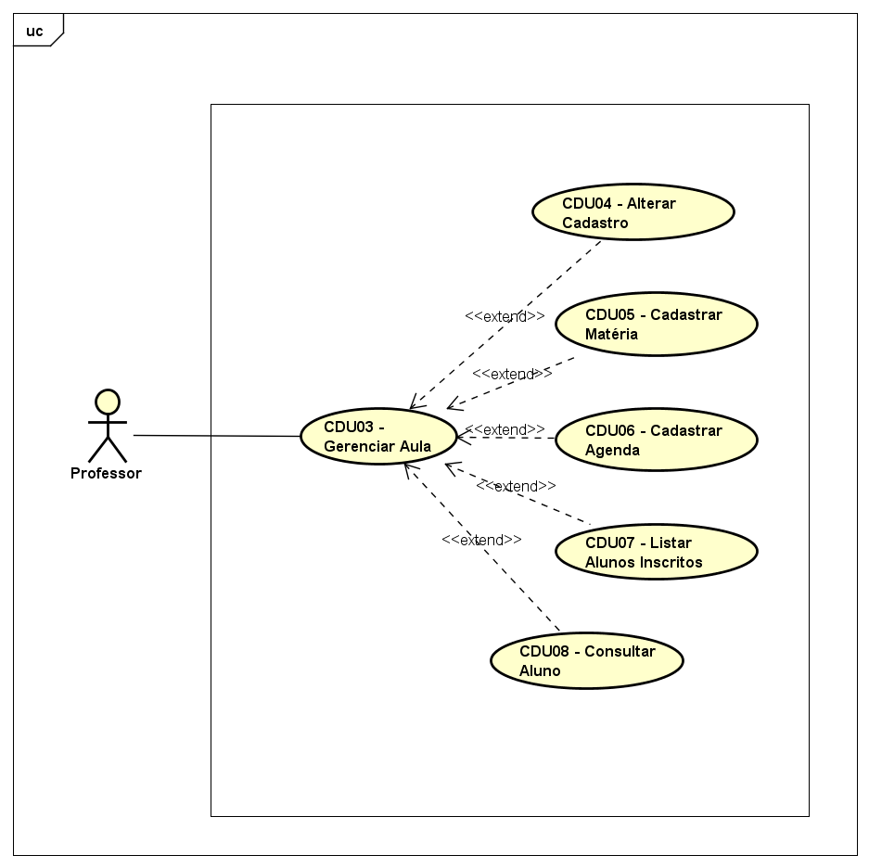

**CDU03 - Gerenciar Aula**

Sumário:

Neste caso, o professor poderá marcar suas aulas, clicando na agenda e informando a matéria.

Pré-Condições:

Não poderá haver aula marcada paro o mesmo dia e horário.

Ator Principal:

Professor

Ator Secundário:

Não há.

Fluxo Normal:

1 - O Professor clica na agenda em algum horário vago, indica a matéria da aula e salva o agendamento.

2 - O Professor clica na agenda com aula agendada e clicar em excluir aula.

Fluxo Alternativo:

1 - Caso o Professor deseje, ele poderá acessar outros serviços para auxiliar no gerenciamento da aula.

1.1. Opção de entrar no caso de uso Alterar Cadastro para alterar o seu cadastro.

1.2. Opção de Cadastrar Matéria, caso esta não exista.

1.3. Opção de Cadastrar Agenda, caso precise altera-la.

1.4. Opção de Listar Alunos Inscritos para ter uma lista dos alunos por matéria.

1.5. Opção de consultar os dados de um aluno específico.

Fluxo de Exceção:

Caso o Professor tenha clicado na agenda e tente salvar as alterações sem completar o processo, o sistema deve informar que há um agendamento em aberto e perguntar se deseja cancelar o agendamento.

Pós-Condições:

Aulas gerenciadas pelo professor, com aulas disponibilizadas na agenda ou com aulas excluídas da agenda.

CDU04 - Alterar Cadastro

Sumário:

Neste caso de uso o Professor poderá alterar dados do seu cadastro.

Pré-Condições:

Nenhuma.

Ator Principal:

Professor.

Ator Secundário:

Não há.

Fluxo Normal:

Alterar o dado que quiser alterar, salvar o cadastro ou cancelar a alteração.

Fluxo Alternativo:

Não há.

Fluxo de Exceção:

Caso altere o e-mail e este coincida com algum existente, o sistema lança um aviso de e-mail não permitido, solicitando que o Professor altere para um outro e-mail.

Pós-Condições:

Alterações realizadas.

CDU05 - Cadastrar Matéria

Sumário:

Nesta utilização o Professor poderá incluir matérias.

Pré-Condições:

A matéria que se pretende incluir não pode estar cadastrada.

Ator Principal:

Professor.

Ator Secundário:

Não há.

Fluxo Normal:

O Professor digita a nova matéria e salva.

Fluxo Alternativo:

1 - O sistema pergunta se o Professor gostaria de incluir outra matéria:

1.1 - Caso o Professor queira incluir outra matéria, o sistema permanece neste caso.

1.2 - Caso o Professor não queira mais incluir matérias, o sistema retorna para o caso anterior.

Fluxo de Exceção:

Caso o Professor tente incluir uma matéria já existente, o sistema informa o ocorrido e pede para inserir outra matéria.

Pós-Condições:

Matérias incluídas no sistema.

**CDU06 - Cadastrar Agenda**

Sumário:

Nesta utilização o Professor poderá incluir horários na agenda.

Pré-Condições:

A o horário que se pretende incluir não pode estar cadastrado.

Ator Principal:

Professor.

Ator Secundário:

Não há.

Fluxo Normal:

O Professor digita a novo horário, dia da semana e salva.

Fluxo Alternativo:

1 - O sistema pergunta se o Professor gostaria de incluir outra matéria:

1.1 - Caso o Professor queira incluir outro horário, o sistema permanece neste caso.

1.2 - Caso o Professor não queira mais incluir horários, o sistema retorna para o caso anterior.

Fluxo de Exceção:

Caso o Professor tente incluir um horário que já exista, o sistema informa o ocorrido e pede para inserir outro horário.

Pós-Condições:

Horários incluídos no sistema.

**CDU07 - Listar Alunos Inscritos**

Sumário:

Neste caso de uso o Professor poderá listar os Alunos inscritos em uma determinada aula.

Pré-Condições:

Haver aula cadastrada, aluno inscrito e a aula precisará estar selecionada na agenda antes que o Professor clica em Listar Alunos Inscritos (Inscritos).

Ator Principal:

Professor.

Ator Secundário:

Não há.

Fluxo Normal:

O Professor seleciona a aula na agenda e dá um click no botão Inscritos.

Fluxo Alternativo:

Não há.

Fluxo de Exceção:

Caso o Professor tente Listar os Inscritos sem selecionar uma aula, o sistema emite um aviso solicitando que ele faça a seleção de uma aula.

Pós-Condições:

O Professor poderá visualizar uma lista com todos os alunos inscritos na aula selecionada.

CDU08 - Consultar Aluno

Sumário:

Neste caso de uso o Professor poderá consultar um Aluno específico, inscrito numa aula.

Pré-Condições:

Haver aula agendada e o aluno pesquisado estar inscrito na aula.

Ator Principal:

Professor.

Ator Secundário:

Não há.

Fluxo Normal:

O Professor seleciona a aula na agenda e informa o nome do aluno ou e-mail para busca.

Fluxo Alternativo:

Não há.

Fluxo de Exceção:

Caso o Professor tente buscar um aluno sem selecionar uma aula, o sistema emite um aviso solicitando que ele faça a seleção de uma aula.

Pós-Condições:

O Professor poderá visualizar o cadastro de um aluno seu, ou, obter do sistema que o aluno consultado não está inscrito em sua aula.

**Marcar Aula**

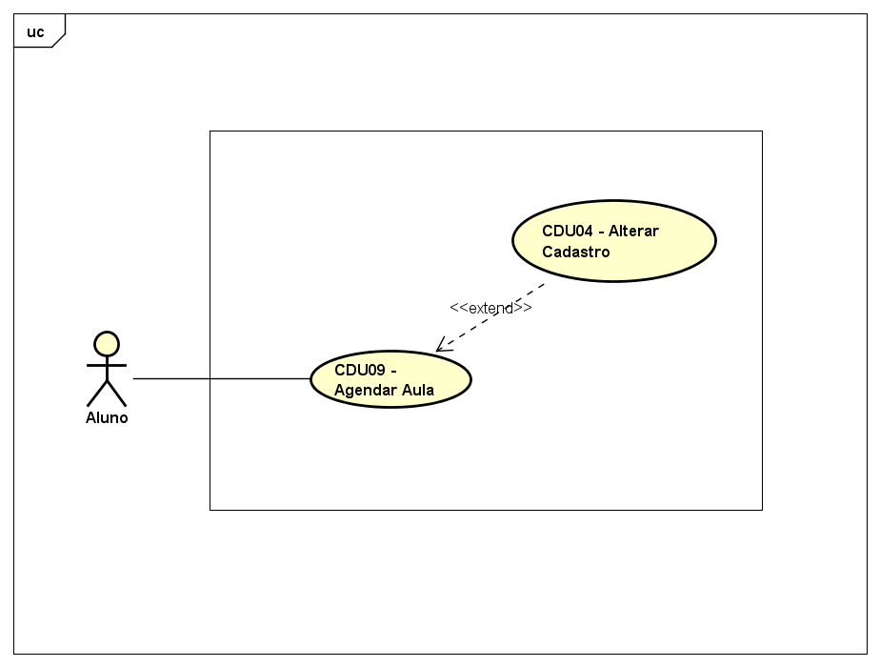

**CDU09 - Agendar Aula**

Sumário:

Nesta utilização o Aluno poderá consultar aulas marcadas e marcar aulas na sua grade de aulas particular.

Pré-Condições:

1 - Só é possível visualizar as aulas marcadas e ativas.

2 - Só é possível marcar aulas que estejam agendadas pelo Professor.

Ator Principal:

Aluno.

Ator Secundário:

Não há.

Fluxo Normal:

1 - O Aluno marca o dia e horário na agenda sem marcação e escolhe a matéria disponível.

2 - O Aluno seleciona um dia e horário já marcado na agenda para poder cancelar a marcação da aula.

Fluxo Alternativo:

O Aluno poderá alterar o seu cadastro.

Fluxo de Exceção:

Caso o Aluno tente marcar uma aula num horário que não haja aula agendada pelo Professor, o sistema lançará uma exceção para que o Aluno escolha uma aula disponibilizada no sistema.

Pós-Condições:

O Aluno terá sua grade ajustada, com aulas desejadas incluídas na sua grade e aulas não necessária excluída da sua grade.

